山东省省级网上政务大厅升级改造
用户使用手册

浪潮软件股份有限公司
2015年8月

目录
一、系统使用前设置： 3
二、系统操作使用说明 5
1 登录页面 5
2 个人中心 5
3 网上申报 6
3.1 申报事项选择 6
3.2 网上申报事项信息录入 7

一、系统使用前设置：
- 将系统域名或服务器地址加入到IE的受信任站点，并对受信任站点的权限进行设置。操作如下：
在IE的“工具”菜单—“Internet选项”—选择“安全”选项卡，点击“受信任的站点”，再点击“站点”。
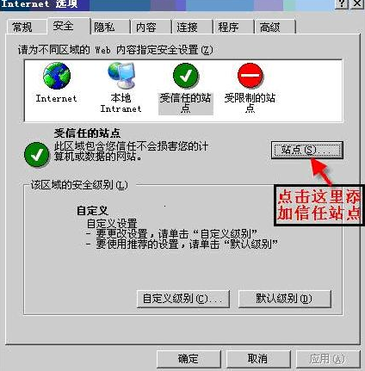
在弹出的对话框中输入网站地址或服务器地址并点击添加。
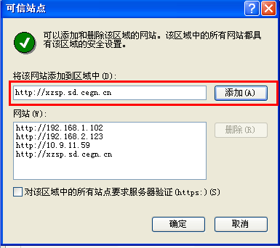

- 设置信任站点的安全级别
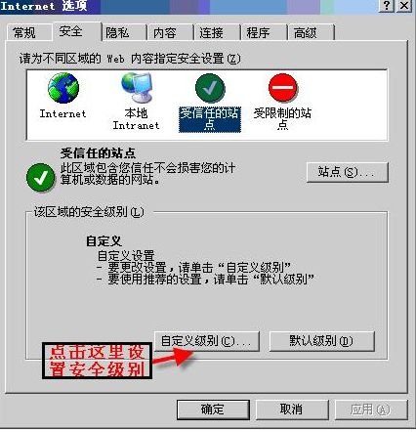
在安全级别设置中安全级别设置为低，将“ActiveX控件”都设为“启用”。
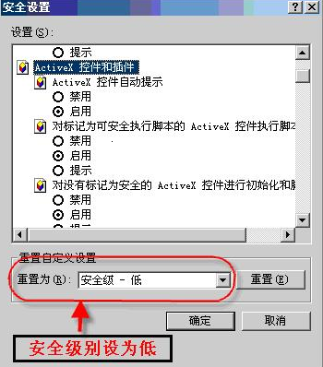
- 关闭弹出窗口程序。
在IE的“工具”—弹出窗口阻止程序—点击“关闭弹出窗口阻止程序”
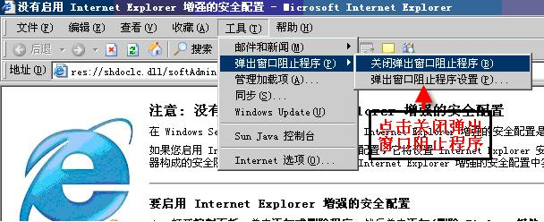

二、系统操作使用说明

登录页面
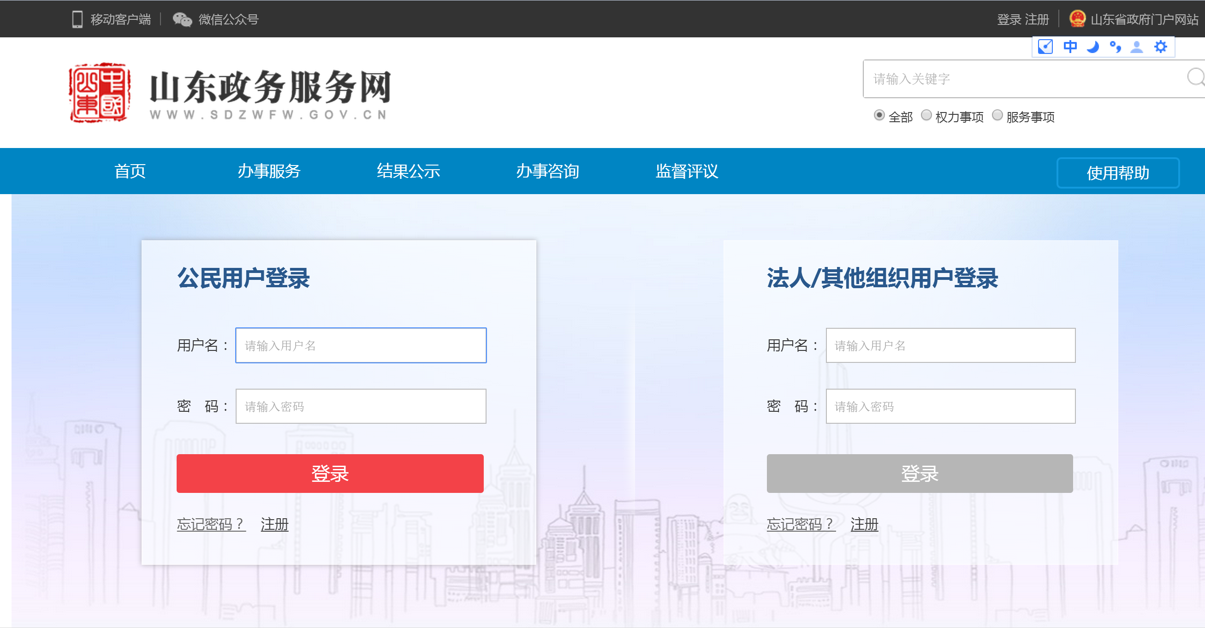  输入用户名和密码。  点击“登陆”按钮登录主页面。 | 功能描述：  完成用户的验证，用户进入系统。
操作说明：
在页面登录中，输入合法的用户名和密码，单击【登陆】进入省级政务服务网主页面。

个人中心
功能描述：
展现当前用户所有待办业务记录和公告记录页面，用户设置选项，其中包括用户中心、已办结、已咨询、已投诉等。
操作说明：
在主界面左侧的菜单栏是申请人进行操作使用的用户中心区域。
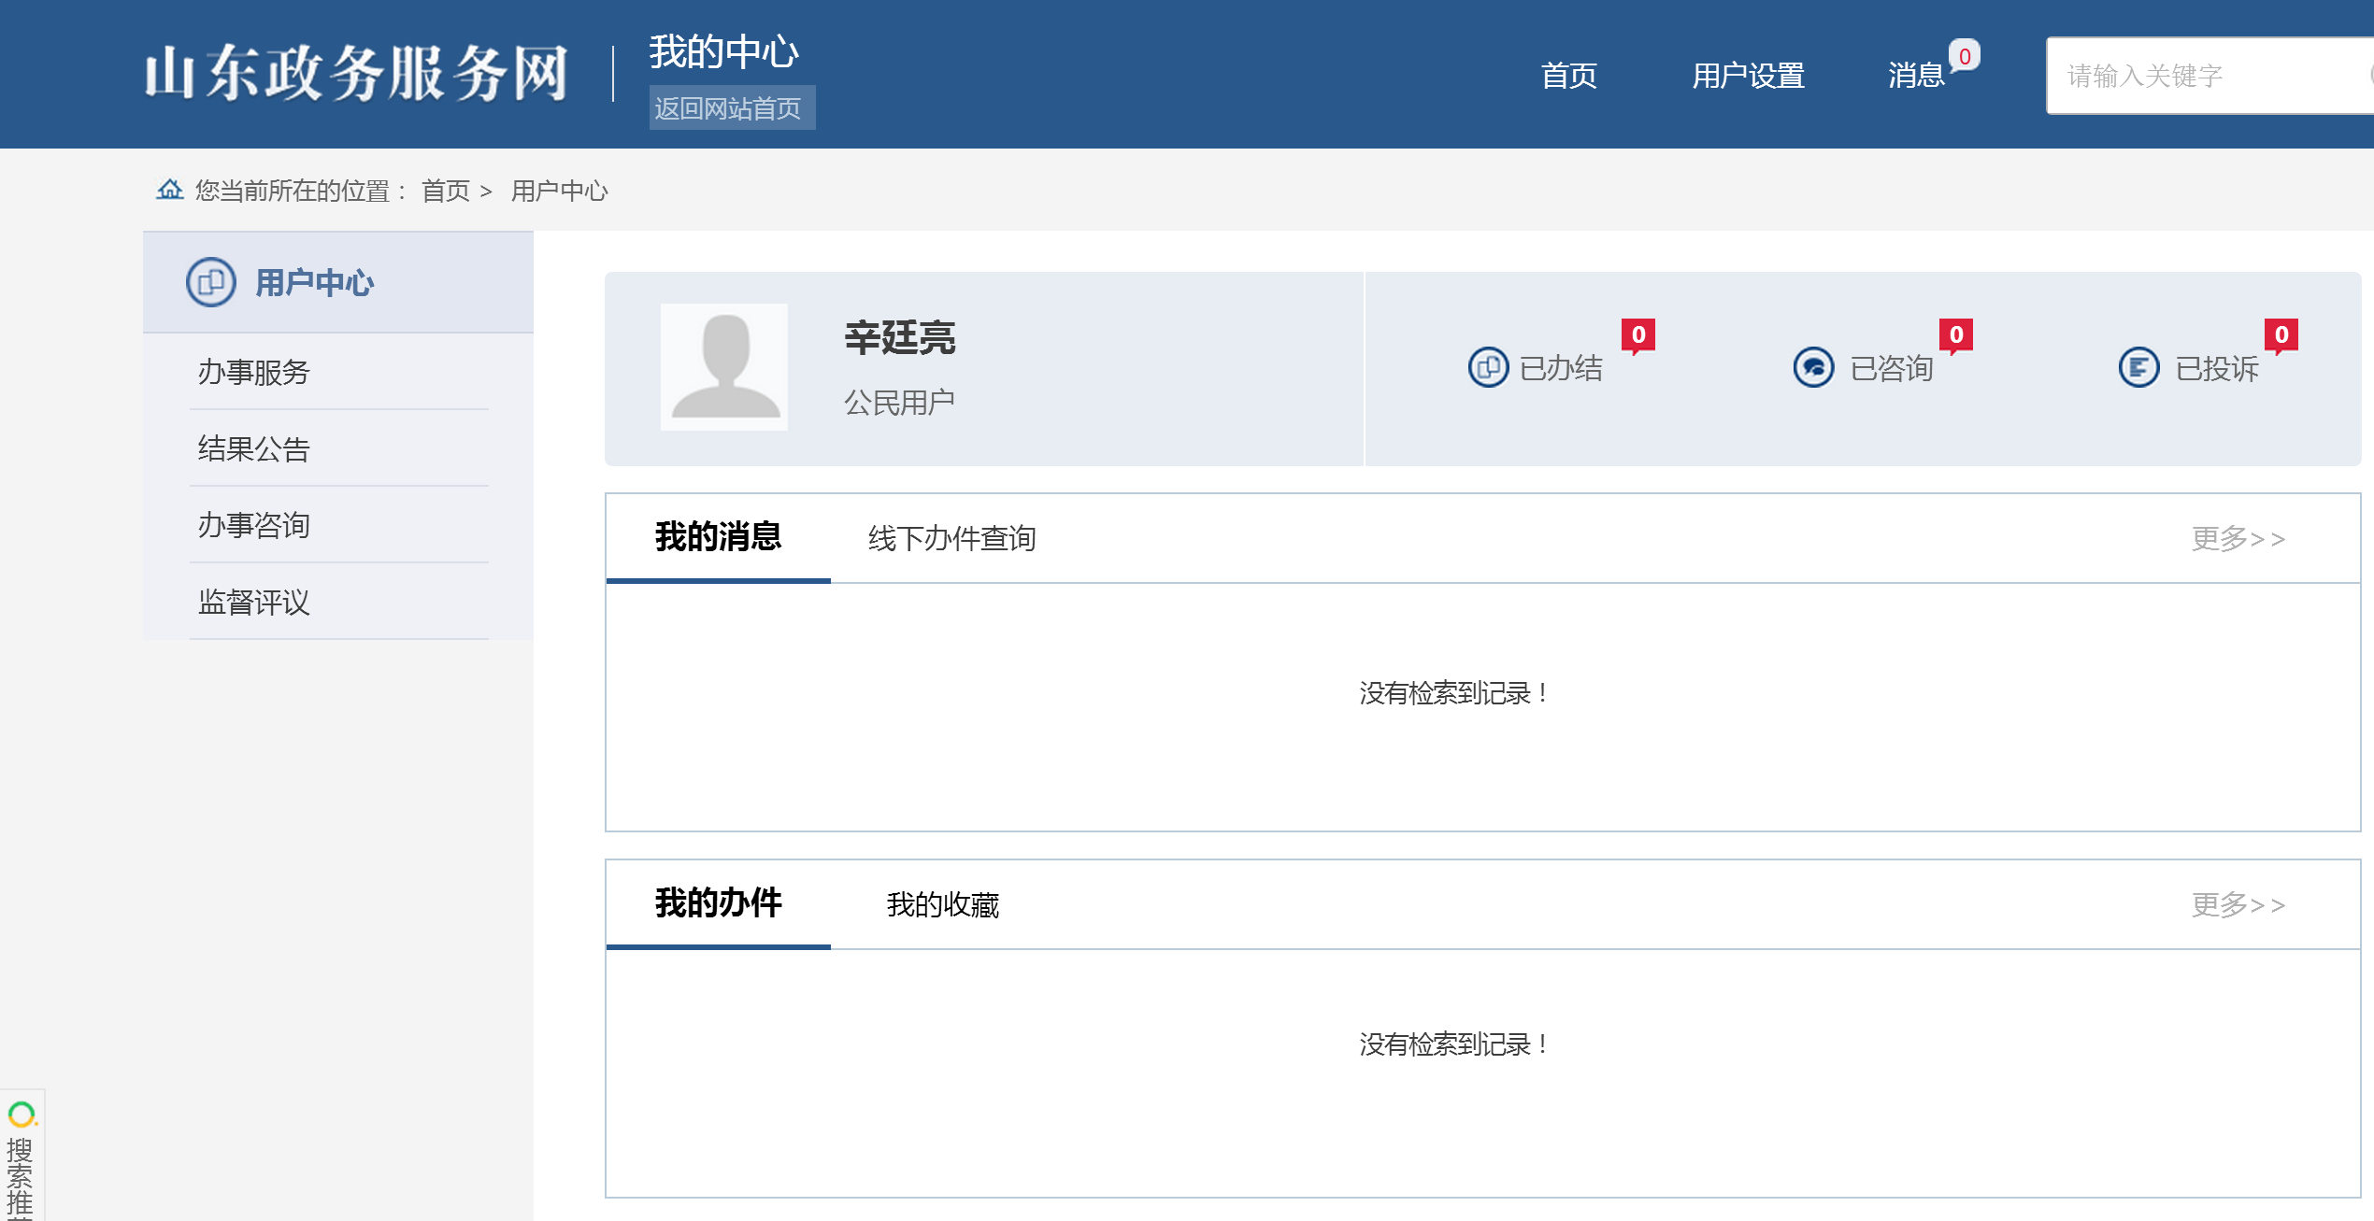
首页右侧显示的是我的消息及我的办件，主要显示当前用户的待办事项列表及相关公告信息。

网上申报

申报事项选择
功能描述：通过省级网上政务大厅对用户需要申报的事项进行申报操作。
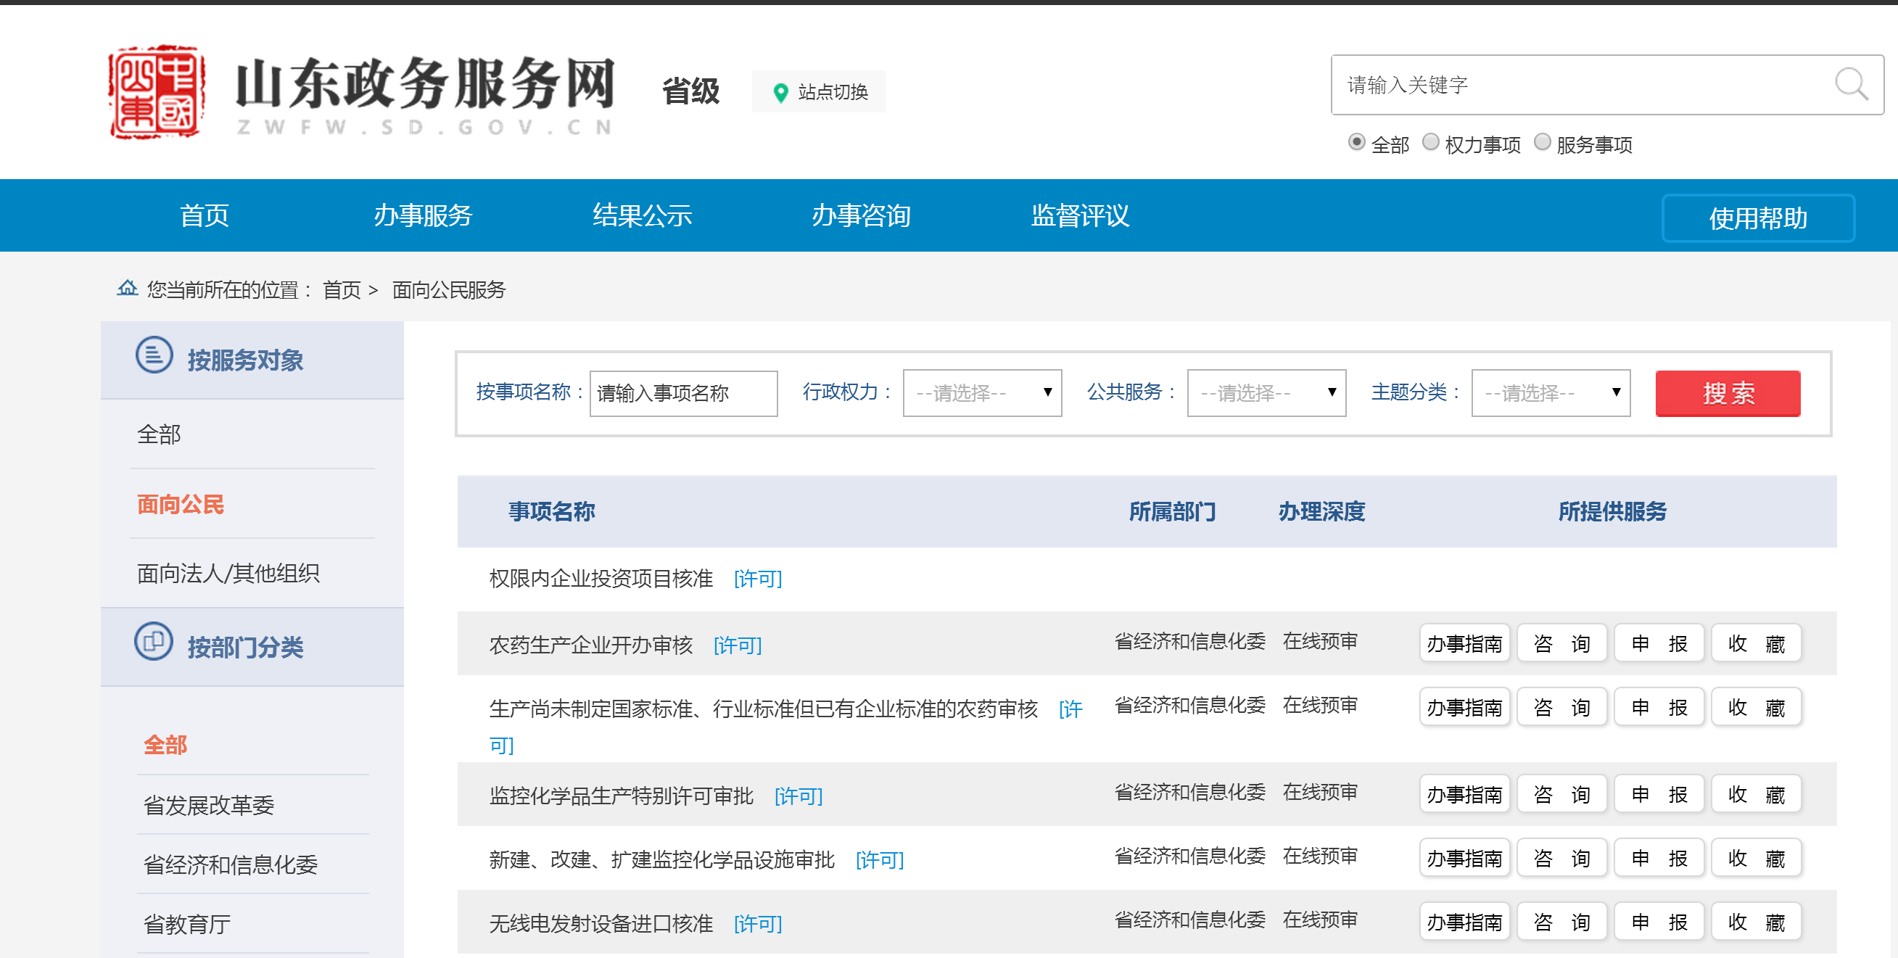
1、在事项列表中选择事项，单击“申报”按钮。
操作说明：首先选择需要申报的权力事项，点击右侧“申报”按钮，进入信息填写页面。

网上申报事项信息录入
功能描述：通过网上申报表单，按照要求和提示填写权力事项网上申报基本信息。
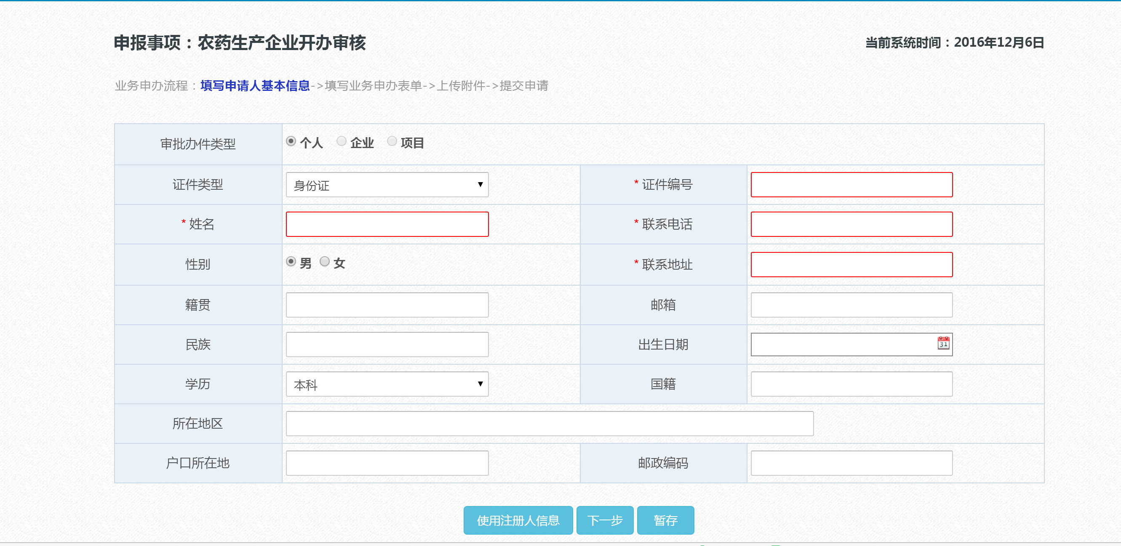
点击“使用注册人信息”复用注册时填写的信息。
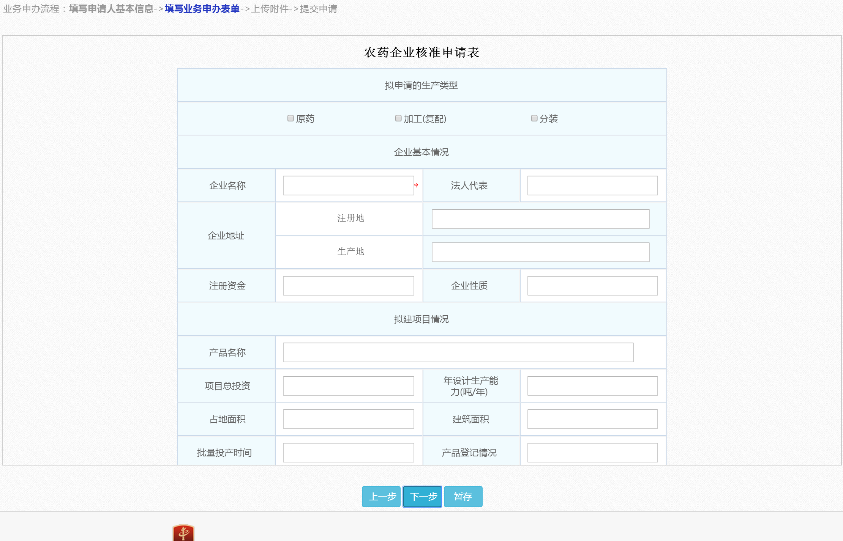
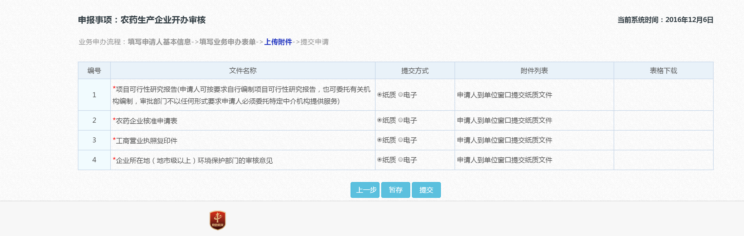
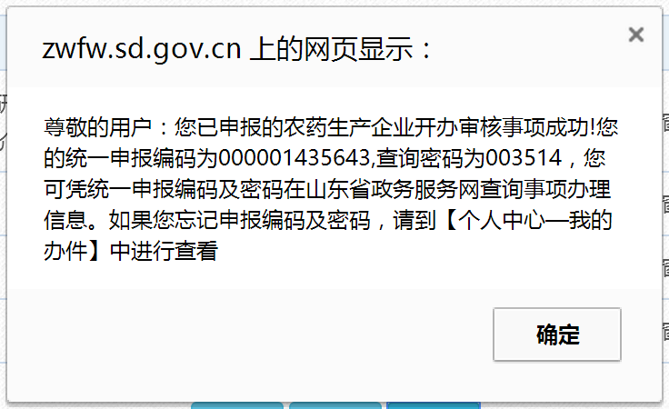
操作说明：按照页面提示，填写申请人的基本信息，若是注册人填写，可以点击“使用注册人信息”复用注册时填写的信息。填写完成后，点击“暂存”按钮，然后点击“下一步”按钮，填写业务表单信息。填写完成后，点击下一步按钮，进行上传附件操作。按照权力事项申报附件要求，逐一上传申报材料附件。上传完成后点击“提交”按钮，完成事项申报。页面会弹出申报成功的提醒，并生成统一申报编码和查询密码，用户可以登录个人中心-我的办件进行查看。

